ПОЛОЖЕНИЕ

о республиканском долгосрочном

природоохранном орнитологическом проекте «Феникс»

- Общие положения
Проект «Феникс» является частью международной программы по охране птиц, реализуемой в большинстве стран мира. Программа состоит из мероприятий, направленных на пропаганду знаний об орнитофауне родного края, на охрану и изучение богатого пернатого мира Республики Татарстан как важного звена в природных и антропогенных экосистемах.

- Цели и задачи
Цель проекта: привлечение учащихся, преподавателей и родителей к практическому решению проблем сохранения видового разнообразия и мест обитания птиц.
Задачи:
- пропаганда знаний об орнитофауне родного края;
- формирование бережного отношения к природе у детей и родителей;
- формирование активной природоохранной позиции у школьников;
- объединение усилий общественных природоохранных организаций, направленных на сохранение видового разнообразия птиц, их мест обитания;
- привлечение педагогической общественности к практическим природоохранным мероприятиям на примере охраны птиц;
- создание орнитологической секции городского научного эколого-биологического общества учащихся г. Казани.

- Условия проведения
Организаторы: Республиканский центр внешкольной работы Республики Татарстан, Управление образования г. Казани, Городской детский эколого-биологический центр, Татарстанское отделение Союза охраны птиц России (СОПР), Центральное территориальное управление Министерства экологии и природных ресурсов Республики Татарстан.
Участники: школьники 1 – 11 классов, орнитологи-любители.
Место проведения акций: территория Республики Татарстан

IV. Мероприятия Республиканского проекта «Феникс»

№  п/п | Дата проведения | Название мероприятия | Возраст участников | Дополнительная информация
1. | Ноябрь 2018 г.– январь 2019 г. | Акция «Кормушки для пернатых друзей» | 1-11 классы | Изготовление кормушек и размещение их по школьным территориям, придомовым территориям, на территории парков и скверов, просветительская деятельность среди населения.
2. | 1-27 декабря | Конкурс рисунков в рамках Всероссийской акции «Скопа - птица 2018 года» | 1-11 классы
3. | 19-20 января | Среднезимний учет водоплавающих птиц | 1-11 класс | Анкеты по учету водоплавающих птиц включить в итоговый отчет и отправить в СОПР.
4. | Февраль-март 2019 г. | «День птиц» | 1-11 классы | День птиц включает в себя акции по изготовлению скворечников и размещение их на территории парков и скверов, а также мероприятие.

- Акция «Кормушки для пернатых друзей»
Цель акции - формирование экологических знаний школьников о зимующих птицах и ответственное, бережное отношения к ним. Повышение уровня экологической культуры школьников и активизация познавательного интереса детей к природе родного края.
Задачи акции:
- формирование экологической культуры у школьников;
- уточнение и расширение знаний детей о зимующих птицах;
- научить школьников правильной подкормке зимующих птиц (Приложение 4);
- формирование умений и навыков наблюдения за ними;
- учить устанавливать связь между средой обитания и образом жизни птиц;
- воспитывать доброжелательное отношение к птицам, помогать зимующим птицам в трудное время.
Участники акции:
В акции принимают участие педагоги, школьники 1-11 классов и их родители.
Условия проведения акции:
Акция может включать в себя различные мероприятия по изготовлению и развешивание кормушек, заготовке корма для птиц, подкормке зимующих птиц, изготовление рекламных плакатов, листовок с целью просветительской деятельности среди населения, конкурсы рисунков, фотоконкурсы, беседы, викторины и т.д.
Отчет о проведении акции (Приложение 1) должен включать в себя презентацию (PowerPoint) о мероприятиях по зимней подкормке птиц (не более 10 слайдов) – фотография автора рядом с кормушкой и фото птиц на данной кормушке, место размещения кормушки (населенный пункт, улица, парк и т.д.) и видовое разнообразие птиц, посещавших кормушку. Приветствуются наблюдения и исследования.

Заявки заполняются по ссылке:
https://docs.google.com/forms/d/e/1FAIpQLSd63OHsyoQ0sE5Pvt4hSVl6-bP5XHbPzHevY-fdVsSTyO1YbA/viewform?usp=sf_link
Обращаем ваше внимание, что для прикрепления ссылки на файлы конкурсных работ их необходимо предварительно разместить в любом облачном хранилище (Google Drive, Яндекс Диск, Mail Облако и др.). Справки по вопросам заполнения формы: (843) 20405 86, доб. 206, Захарова Азалия Ильгизаровна.

- Конкурс рисунков в рамках Всероссийской акции «Скопа - птица 2018 года»
Скопа – крупная хищная птица семейства скопиных, распространена на всех континентах, кроме Антарктиды, имеет несколько отличительных морфологических особенностей, позволяющих ей охотиться за рыбой. Лапы скопыдлинные, когти выпуклые и изогнутые, наружный палец свободно обращается назад, что способствует захвату скользкой рыбы. Перья имеют сальную водоотталкивающую структуру, а носовые клапаны защищают ноздри от попадания внутрь воды при нырянии. Гнездится возле водоёмов или над ними. Скопа занесена в Красную Книгу России.
Цель мероприятия: пробудить интерес учащихся к птицам через вовлечение их в творческую деятельность
Задачи:
- Сформировать знания о скопе. Расширить знания о других представителях орнитофауны, объявленных птицами года ранее.
- Научить анализировать и систематизировать информацию, творчески ее перерабатывать.
Условия проведения
Участники: обучающиеся общеобразовательных учреждений и УДО Республики Татарстан с 1 по 11 класс.
Место проведения: МБУ ДО «ГДЭБЦ»
Время и порядок проведения:
Дата проведения Конкурса: с 1-27 декабря 2018 года
Конкурс рисунков проводится в ГДЭБЦ с 1 по 25 декабря 2018 года,включает в себя прием и оценку конкурсных работ обучающихся. Итоги подводятся 27 декабря, результаты будут выставляться на сайте ГДЭБЦ. На конкурс сдается рисунок птицы в формате А3, выполненный в любой технике: карандаш, фломастер, гуашь, акварель, пастель, масло, смешанная техника и др., а также заявка на участие в конкурсе. (приложение 2). Прием конкурсных работ на заочный этап Конкурса проводится в ГДЭБЦ по почте: 420061, Республика Татарстан, г. Казань, ул. Космонавтов, д.57, тел. 2734855

Награждение победителей
Для оценки работ Конкурса создается жюри из педагогического состава ГДЭБЦ, УДО РТ и приглашенных специалистов.
Награждение по Конкурсу проводится по трем возрастным категориям: младшее, среднее, старшее звено. Победители и призеры (2-е и 3-е место) в каждой из возрастных групп награждаются дипломами ГБУ ДО «РЦВР». По решению жюри отдельные участники могут награждаться поощрительными грамотами ГДЭБЦ.
Заявки заполняются по ссылке:
https://docs.google.com/forms/d/e/1FAIpQLScUfxYljh9WGFRHvI6hITT36i2KPeDLdPqieicwy8bny-alYw/viewform?usp=sf_link
Обращаем ваше внимание, что для прикрепления ссылки на файлы конкурсных работ их необходимо предварительно разместить в любом облачном хранилище (Google Drive, Яндекс Диск, Mail Облако и др.). Справки по вопросам заполнения формы: (843) 20405 86, доб. 206, Захарова Азалия Ильгизаровна.

- Акция «Среднезимний учет водоплавающих птиц»
По сложившейся традиции, водоплавающих птиц на всех водоемах принято подсчитывать в третьи выходные января. Это делается специально, чтобы возможная миграция птиц не повлияла на точность результата.
Цель акции - собрать данные об изменении численности и размещении птиц. Это индикатор экологической обстановки в городе и состояния водоемов. Принять участие в ежегодном учете зимующих в городе водоплавающих птиц могут все желающие. Участие населения в зимних учётах - весомая помощь специалистам-орнитологам. Участникам акции необходимо иметь бинокль для удобства, фотоаппарат и блокнот для записи.
Условия проведения акции:На «холодных зимовках» можно встретить гоголей, хохлатых чернетей, красноголовых нырков, чирков-свистунков, больших крохалей, лутков, лысух, камышниц и других водоплавающих, а местами – чаек и цапель.
- Организовать выход учащихся на близлежащие водоемы
- Определить птиц, познакомиться с внешним видом водоплавающих птиц России можно по полевым определителям и в интернете, в том числе на сайте Союза охраны птиц России www.rbcu.ru в систематической фотогалерее.
- Провести подсчет, оформить анкету в соответствии с Приложением 3(анкета может содержать фотоотчет) и отправить на эл. адрес: gdebc-kzn@yandex.ru, а также оставить данные по подсчету на сайте СОПР.
- Всем участникам акции будут высылаться сертификаты участников на эл. почты, указанные в анкете.
Заявки заполняются по ссылке:
https://docs.google.com/forms/d/e/1FAIpQLSefjASt9R-2XzW-z70F6EUAX_TXxi1Bl82qSArfo_dXSHJ2eg/viewform?usp=sf_link
Обращаем ваше внимание, что для прикрепления ссылки на файлы конкурсных работ их необходимо предварительно разместить в любом облачном хранилище (Google Drive, Яндекс Диск, Mail Облако и др.). Справки по вопросам заполнения формы: (843) 20405 86, доб. 206, Захарова Азалия Ильгизаровна.

- Мероприятие «День птиц»
Мероприятие «День птиц» организуются в рамках Международного дня птиц. Это — экологический праздник, отмечающийся ежегодно 1 апреля. В СССР официально праздновался начиная с 1926 года (с перерывами), в России возродился в 1994 году; является наиболее известным праздником, посвящённым птицам, отмечаемым в Российской Федерации. Проходит в рамках биологической программы ЮНЕСКО «Человек и биосфера».
Цель: ормирование знаний учащихся о роли птиц в природе и жизни человека, а также творческой и практической деятельности по охране и защите птиц.
Задачи:
- Расширение знаний детей о птицах, их роли в природе, мерах их охраны, повышение познавательной активности школьников;
- Формирование у населения представления о городской экосистеме.
- Информирование о роли птиц в поддержании экологического баланса.
- Выработка у школьников трудовых навыков и экологически ориентированного поведения.
- Увеличение численности городских и сельских популяций ряда видов птиц посредством изготовления и установки искусственных гнездовий для мелких птиц.
- Активизация совместной деятельности образовательных и природоохранных учреждений в вопросах организации привлечения кизучению и охране птиц.
Условия проведения конкурса: День птиц включает в себя акции по изготовлению скворечников и размещение их на территории парков и скверов, а также различные мероприятия. При подготовке ко дню птиц в образовательной организации могут быть объявлены различные конкурсы, викторины и т.д. (конкурс на лучший скворечник, на лучший рисунок, на лучшее стихотворение о птицах, на лучшую поделку (мягкая игрушка, вышивка, соломка, аппликация и т.д.), на лучший доклад «Роль птиц в природе», «Значение птиц в жизни человека» и другие, или тему предлагают сами ученики). Форма проведения мероприятия произвольная. Отчет предоставляется в соответствии с Приложением 5и должен содержать сценарий мероприятия.
Заявки заполняются по ссылке:
https://docs.google.com/forms/d/e/1FAIpQLSfFOLEfNPCMY1TXFd0-0yFQ5hnKybF-vTDQW0U4KRxFV-vkcw/viewform?usp=sf_link
Обращаем ваше внимание, что для прикрепления ссылки на файлы конкурсных работ их необходимо предварительно разместить в любом облачном хранилище (Google Drive, Яндекс Диск, Mail Облако и др.). Справки по вопросам заполнения формы: (843) 20405 86, доб. 206, Захарова Азалия Ильгизаровна.

V. Руководство мероприятием
Для проведения конкурса создается оргкомитет, который осуществляет информационное обеспечение Конкурса, состоящий из сотрудников РЦВР, ГДЭБЦ, членов Татарстанского отделения Союза охраны птиц России. Состав жюри и его деятельность определяется оргкомитетом. Руководитель проекта – Петрова Инга Васильевна, тел. 89872824225

VI. Подведение итогов и награждение участников
Оргкомитет утверждает жюри и подводит итоги по каждому мероприятию в рамках проекта, а также итоги самого проекта Оргкомитет вправе принимать решение о количестве призовых мест и введении дополнительных (специальных) наград, учитывая рекомендации жюри.
Награждение производится по каждому конкурсу и по итогам проекта. На итоговом форуме награждаются учащиеся и коллективы, принявшие активное участие в каждом мероприятии проекта. Дипломы и грамоты по проекту будут вручаться от ГБУ ДО «РЦВР».

Приложение 1
ОТЧЕТ
о проведении акции «Кормушки для пернатых друзей»

Организация (школа, класс) или УДО (объединение), город, район | ФИО педагога  Контактный телефон,  е-mail | Название и дата проведения мероприятия | Форма проведения, краткое описание мероприятия | Возраст участников | Наличие фотоотчета, презентации  (PowerPoint) | Охват участников

Приложение 2

АНКЕТА-ЗАЯВКА
на участие в республиканском конкурсе рисунков «Скопа – птица 2018 года»

Название команды
Фамилии и имена участников (полностью), возраст, класс
Организация (школа, класс) или УДО (объединение), район
ФИО педагога (-ов)
Контактный телефон
Е-mail

Дата заполнения « ______ » _______________________ 2018 г.

В соответствии с Федеральным законом Российской федерации от 27 июля 2006 года № 152-ФЗ «О персональных данных» я, ____________________________________________,
ФИО педагога
даю согласие в течение 5 лет использовать мои вышеперечисленные данные для составления списков участников Конкурса, опубликования списков на сайте, создания и отправки наградных документов Конкурса, рассылки конкурсных материалов, использования в печатных презентационных/методических материалах Конкурса, предоставления в государственные органы власти, для расчета статистики участия в Конкурсе, организации участия в других мероприятиях.

Подпись педагога _________________

Контактные телефоны и e-mail не публикуются.

Приложение 3

АНКЕТА УЧАСТНИКА

среднезимнего учета водоплавающих птиц

Муниципальное образование ________________________________________

муниципальный район______________________________________________

Руководитель _____________________________________________________

(ФИО полностью, учитель (предмет) и/или педагог ДО)

Эл.почта, телефон_________________________________________________

Класс______

Количество участников_____________________________________________
Место учета ______________________________________________________
Краткое описание маршрута_________________________________________
(начальный пункт – конечный пункт)
Погода во время учета ______________________________________________
Время учета: с ______ до ________ в течение ______ часов______ мин
Всего учтено: ______ видов птиц ______ особей птиц
Место учета ______________________________
Всего учтено: ________ видов птиц _______ особей птиц
Освещение в СМИ: _________________________________________________
(например, будет размещено на сайте школы на edu.tatar.ruв разделе «Новости»)
Фотографии с мероприятия (есть/нет) _________________________________

Вид птицы | Кол-во | Вид птицы | Кол-во

Приложение 4
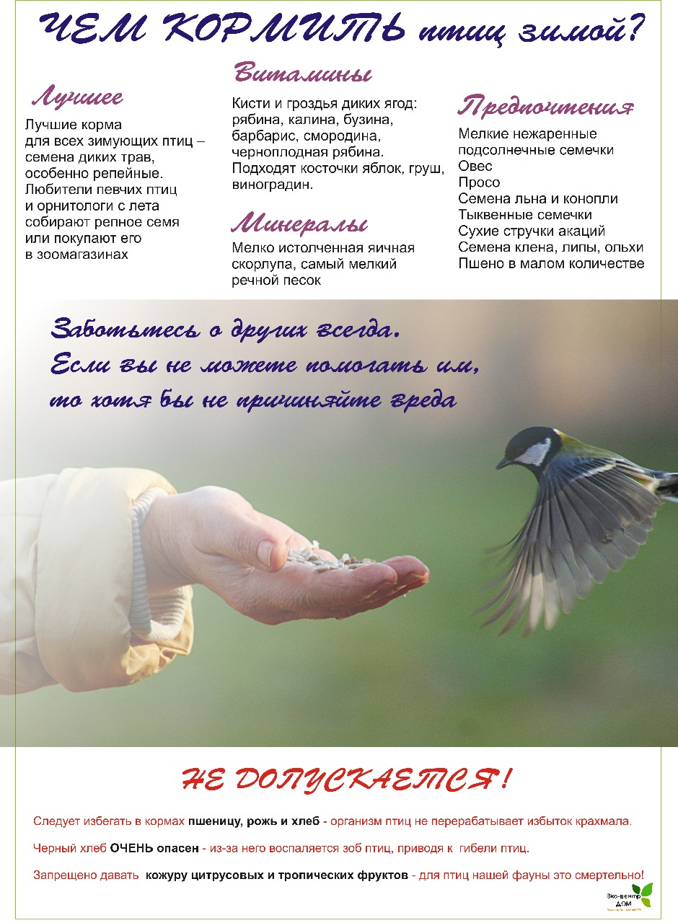

Приложение 5

ОТЧЕТ
о проведении акции «День птиц»

Организация (школа, класс) или УДО (объединение), город, район | ФИО педагога  Контактный телефон,  е-mail | Название и дата проведения мероприятия | Форма проведения, краткое описание мероприятия | Возраст участников | Наличие материалов (сценария, фотоотчета и т.д.) | Охват участников

